INSTRUKS PUBLISERING OEP

Du må ha installert 360 Public Journal 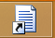
og ha ei mappe som heter på C på eigen pc.

Publisering skjer kvar morgon før kl. 09.00.
- Åpne 360 Public Journal i nettleser.
(Åpne i Chrome for å få publisert store zip-filer)
Du får opp dette bildet :
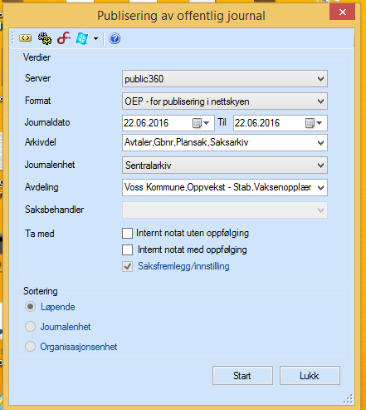
- Start i botn :
Sortering er «Løpende»
Hak av for «Saksfremlegg/Innstilling»
Hopp over Saksbehandler – skal vera tomt.
Avdeling angir kva avd. dokument vert henta frå. Vi publiserer frå alle kommunalavdelingar unnateke Voss bustadstifting og Voss Eigedom.
Journalenhet skal vera Sentralarkiv.
Arkivdel : Legg inn Avtaler, Gbnr, Plansak, Saksarkiv
- Journaldato :
Den datoen du finn når du teljer 3 arbeidsdagar bak dagens dato.
T.d. onsdag 22.6 publiserer vi fredag 24.6. Torsdag 23.6. publiserer vi måndag 20.6.
Hugs å telje arbeidsdagar, helg kjem utenom.
.
- Server : Velg OEP – for publisering i nettskyen
- Trykk Start

- Du får no fram biletet under.
Flytt på kolonnane til du får den visninga du ynskjer, biletet kan kan forstørrast i alle kanter. Det er viktig å sjå sakstittel og dokumenttittel for å sjekke om gradering er rett utfylt.
- Høyreklikk på linje for å enten gå inn på dokumentnivå eller saksnivå i 360 for korrigering.
- Korriger evt. skrivefeil i tittel og kontroller om gradering er korrekt.
- Kontroller alle dokumenta på lista.

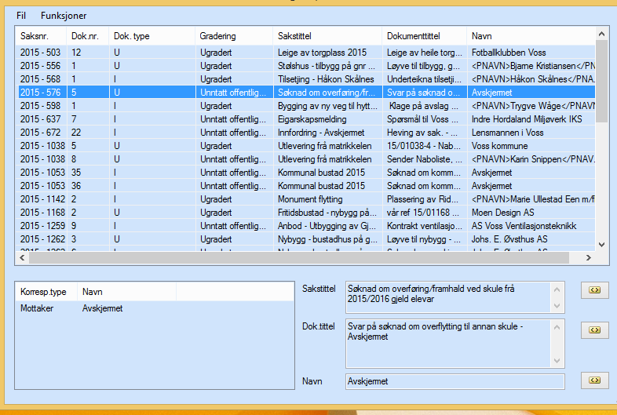

- Viktig : Lukk lista og trykk start på ny for å produsere et korrigert uttrekk for publisering.

- Gå inn på Publisering OEP : http://vosskommune.cloudapp.net/admin/LogOn
Klikk

- Last opp fila du akkurat lagra i mappe OEP på C hos deg sjølv.

- Søk fram datoen du akkurat publiserte via Avansert søk oppe til høyre i biletet.
- Kontroller lista og slett evt. dokumenter som ikkje skal ligge der. Klikk på hake til høyre for dokumentet for å se alt (vedlegg) .

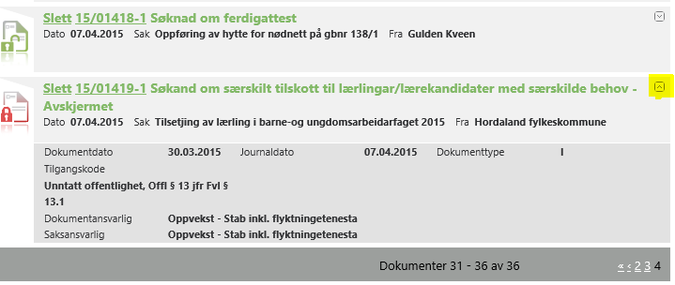

Bla gjennom alle sidene og kontroller alt du har publisert – «utanifrå»

